**Ở Canada, Chuyển tiền Online phát triển nhanh hơn bất kỳ phương thức thanh toán nào khác. Nhưng nó vẫn chỉ chiếm một phần nhỏ trong tổng số các giao dịch.**

Số liệu do thanh toán bù trừ và thanh toán giải phóng thanh toán Canada cho biết các khoản chuyển tiền trực tuyến trong nước có tốc độ tăng trưởng hàng năm (CAGR) là 48,0% vào năm 2016, năm gần đây nhất có dữ liệu.

Điều này đã vượt xa phương thức thanh toán phát triển nhanh thứ hai, thẻ trả trước, được công bố có tốc độ tăng trưởng hàng năm 11,0% trong cùng thời gian.

[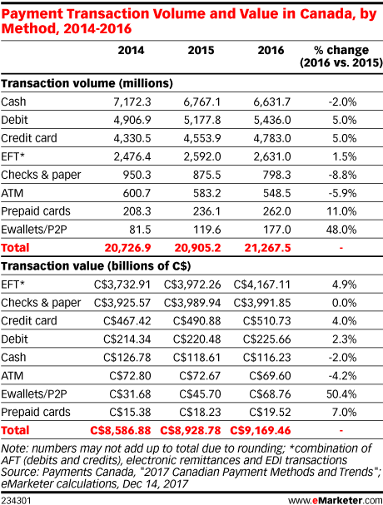](https://www.emarketer.com/api/RedirectAsset?a=chart&r=239417)

Mặc dù tăng trưởng gần đây tăng, các khoản chuyển tiền trực tuyến vẫn chiếm một tỷ lệ nhỏ trong tổng thanh toán. Trên thực tế, tại 177,0 triệu giao dịch vào năm 2016, chuyển khoản trực tuyến có khối lượng giao dịch thấp nhất theo bất kỳ phương thức thanh toán nào theo dõi bởi ***Payments Canada***.

Tiền mặt là phương thức thanh toán phổ biến nhất về khối lượng, có thể hiểu được khi nào nó được sử dụng cho các mặt hàng mua nhỏ thường xuyên. Tuy nhiên, theo Payments Canada, thẻ ghi nợ và thẻ tín dụng là một trong những phương thức thanh toán được sử dụng phổ biến nhất tại Canada vào năm 2016.

Trong khi đó, chuyển khoản điện tử (EFTs) và séc là hai phương thức thanh toán hàng đầu về giá trị giao dịch.

Một lĩnh vực khác mà Payments Canada xác định tăng trưởng mạnh là trong các giao dịch không tiếp xúc mà tổ chức đó định nghĩa là việc sử dụng thiết bị di động hoặc thẻ thanh toán có thể được khai thác để chống lại người mua của thương gia để hoàn thành thanh toán tại điểm bán hàng.

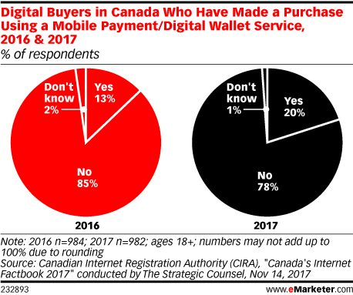

Gần 2,1 tỷ thanh toán không tiếp xúc được giao dịch tại Canada vào năm 2016, với giá trị tập thể của họ tổng cộng khoảng 67,1 tỷ đô la Canada (50,6 tỷ đô la). Con số đó đã tăng lên từ gần 1,2 tỷ giao dịch không tiếp xúc vào năm 2015 với trị giá khoảng 37,7 tỷ đô la Canada (29,5 tỷ đô la).

Các nghiên cứu khác cho thấy các phương thức thanh toán mới tương tự cũng đang bắt gặp ở một số phân khúc nhất định ở Canada. Cuộc thăm dò ý kiến ​​của người mua kỹ thuật số trong nước từ Cơ quan Đăng ký Internet Canada (CIRA) cho thấy 20% người trả lời đã mua hàng bằng dịch vụ thanh toán di động hoặc dịch vụ ví điện tử vào năm 2017, chỉ tăng từ 13% một năm trước đó.

[](https://oasc10.247realmedia.com/RealMedia/ads/click_lx.ads/www.emarketer.com/content/in-canada-online-transfers-grow-faster-than-any-other-payment-method/L25/2117208610/Middle1/eMarketer/emarketer_webinar_key_digital_trends_Jan_2018_270x270_ros/webinar_key_digital_trends_270x270.png/4b6e5163596c70556b6767414248652b;zip=VN:100000?x)

Nguyễn Thị Tuyên Ngôn – Khoa QTKD

Nguồn: **https://www.emarketer.com/content/in-canada-online-transfers-grow-faster-than-any-other-payment-method**